Entity | Attribute cần lưu | Khóa chính (PK) đề xuất
HOC_VIEN | MaHV, HoTen, NgaySinh | MaHV
KHOA_HOC | MaKH, TenKH, SoTietHoc | MaKH
DANG_KY | MaHV, MaKH, DiemSo | MaHV, MaKH

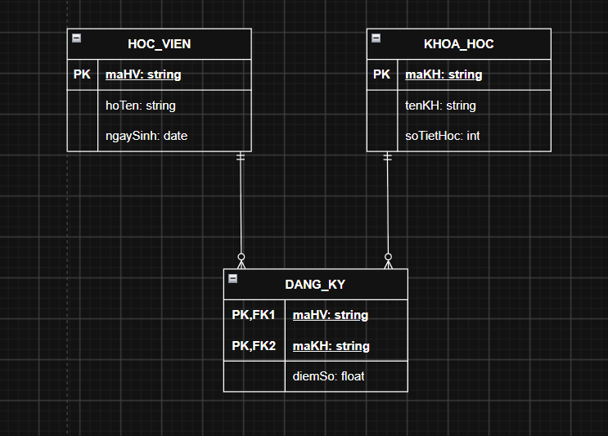
Cột TenKH vi phạm dạng chuẩn 2NF vì bảng có khóa chính ghép (MaHV, MaKH), nhưng TenKH chỉ phụ thuộc vào MaKH thay vì phụ thuộc đầy đủ vào toàn bộ khóa. Để đạt 2NF, tách TenKH sang bảng KHOA_HOC với MaKH làm khóa chính; bảng DANG_KY chỉ lưu MaHV, MaKH và DiemSo, trong đó MaHV, MaKH là khóa chính ghép

